Trường TH Đoàn Lập  Lớp:…………….  Họ và tên:……………………………… | ĐỀ KIỂM TRA CUỐI NĂM  MÔN: TOÁN – KHỐI HAI  Ngày …./5/ 2024  Thời gian: 40 phút

ĐIỂM | CHỮ KÝ GIÁM THỊ | CHỮ KÝ GIÁM KHẢO
Nhận xét của giáo viên:
..............................................................................................................................................
..............................................................................................................................................

A.Trắc nghiệm:
Câu 1: Số điền vào chỗ chấm là: 1 giờ = …….. phút ( M1- 0,5đ)
A.12 B. 24 C. 30 D. 60
Câu 2: Kết quả phép tính 5 x 5 là: ( M1- 0,5đ)
A.10 B. 15 C. 25 D. 5
Câu 3: Hãy khoanh vào chữ cái trước đáp án mà em cho là đúng
Giá trị của chữ số 8 trong 287 là: (M1 - 0,5 đ)
A. 800 B. 8 C.80 D. 87
Câu 4: Biết số bị chia là 14, số chia là 2. Vậy thương là: ( M1- 0,5đ)
A.12 B. 7 C. 8 D. 16
Câu 5: Chiều dài của cái bàn học sinh khoảng 12…… Tên đơn vị cần điền vào chỗ chấm là: (M2-0,5 đ)
A. cm B. km C. dm D. m
Câu 6: Số 203 đọc là: (M1 - 0,5 đ)
A. Hai không ba B. Hai trăm linh ba C. Hai mươi ba D. Hai trăm ba mươi
B. Tự luận:
Câu 7: Điền số thích hợp vào chỗ trống: (M2 – 1đ)
3m 6cm = .............cm 5dm 2cm = ...............cm
1km = .......................m 400 cm = ..............m
Câu 8. Đặt tính rồi tính: (M2 – 2đ)

37 + 36 = ...... 100 – 28 =....... 126 + 254 = ...... 749 – 47 = ........
………………….  ………………….  ………………… | ………………….  ………………….  ………………… | ………………….  ………………….  ………………… | ………………….  ………………….  …………………
Câu 9: Nối mỗi số với cách đọc của số đó: (M1 - 1 điểm)

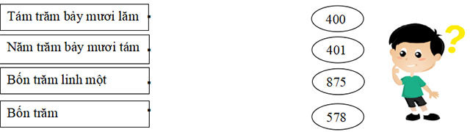
Câu 10: Số? (M2 - 1 điểm)

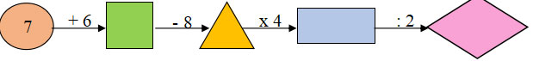
Câu 11. Trong hình bên có: (M3 - 1 điểm)

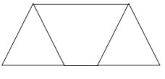
a. …….hình tứ giác
b. ……. đoạn thẳng

Câu 12: Mỗi chuồng thỏ có 5 con thỏ. Hỏi 4 chuồng như thế có bao nhiêu con thỏ? (M2 – 1đ)
Bài giải
……………………………………………………………………………………………….
……………………………………………………………………………………………….
………………………………………………………………………………………………..

Trường TH Đoàn Lập  Lớp:…………….  Họ và tên:……………………………………. | ĐỀ THI CUỐI HỌC KÌ II  MÔN: TOÁN – KHỐI 2  Ngày ……/5/ 2024  Thời gian: 40 phút

- Phần trắc nghiệm: (3 điểm)
Khoanh vào chữ cái trước câu trả lời đúng:
Câu 1. (M1 - 0,5đ) Số gồm 6 trăm, 7 chục và 8 đơn vị là:
A. 687 B. 678 C. 876
Câu 2. (M1 - 0,5 đ) Số 507 được đọc là:
A. Năm trăm linh bảy B. Năm trăm bảy mươi C. Năm mươi bảy
Câu 3. (M2 - 0,5đ) Trường của Nam vào lớp lúc 7 giờ. Nam đến trường lúc 7 giờ 15 phút. Như vậy hôm nay:
A. Nam đến lớp sớm 15 phút. B. Nam đến lớp muộn 15 phút.
C. Nam đến lớp đúng giờ.
Câu 4. (M2 - 0,5đ) Số 510 được viết thành tổng là:
- 510 = 500 + 10 B. 510 = 50 + 10 C. 510 = 5 + 10

Câu 5.(M3 - 0,5đ) Một đôi đũa gồm 2 chiếc đũa. Vậy 5 đôi đũa có số chiếc đũa là:
- 20 chiếc B. 10 chiếc C. 7 chiếc

Câu 6. (M3 - 0,5đ) Trong hình bên có bao nhiêu đoạn thẳng?
A. 8 đoạn thẳng B. 9 đoạn thẳng
C. 10 đoạn thẳng

B. Phần tự luận(7 điểm)
Câu 7. (M1 - 1đ) Tính nhẩm:
2 x 4 = …… 12 : 2 = ….... 5 x 4 = …… 40 : 5 = ……….
Câu 8. (M 1- 1đ) Tính:
15 kg + 23 kg = ……….. 56 km - 35 km = ………….
Câu 9. (M2 - 1đ) Đặt tính rồi tính :
600 + 45 = …….. 560 - 426 =……….
….…………………………………………………………..………………………………………………………………………………………………………………………………………………………………………………………………………………

Câu 10. (M1 - 1đ) Điền số thích hợp vào ô trống:
7 dm = ……….cm 6 m =….…… dm
600 cm = …..…. m 1 km = ………m
Câu 11. (M2 - 1đ) Quan sát biểu đồ dưới đây và trả lời câu hỏi:
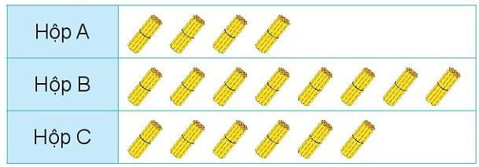
Hộp …….. có nhiều que tính nhất.
Hộp C nhiều hơn hộp A ….…. bó que tính.
Câu 12. (M2- 1đ) Rô-bốt chia 20 kg gạo vào các túi, mỗi túi cân nặng 5 kg. Hỏi rô bốt chia được tất cả bao nhiêu túi gạo?
Bài giải

………………………………………………………………………………………………………………………………………………………………………………………………………………………………………………
Câu 13. (M3 - 1đ) Tính hiệu của số lớn nhất có ba chữ số khác nhau với số bé nhất có ba chữ số khác nhau.
…………………………………………………………………………………………………………………………………………………………………………………

Trường TH Đoàn Lập  Lớp:…………….  Họ và tên:……………………………… | ĐỀ KIỂM TRA CUỐI NĂM  MÔN: TOÁN – KHỐI HAI  Ngày …../……./ 2024  Thời gian: 40 phút

PHẦN I. TRẮC NGHIỆM (3 điểm)
Hãy khoanh tròn vào chữ đặt trước câu trả lời đúng. Mỗi câu đúng đạt 0,5 điểm.
Câu 1. Dãy tính: 2 + 2 + 2 + 2 + 2 + 2 tương ứng với tích nào sau đây:
A. 6 x 2 B. 2 x 6 C. 6 x 6 D. 2 x 6
Câu 2. Trong phép nhân: 5 x 4 = 20, thừa số là:
- 5 và 4 B. 5 và 20 C. 20 và 4 D. 5, 4, 20
Câu 3. Trong phép chia 40 : 5 = 8 . Số 8 được gọi là:
A. Số bị chia B. Số chia C. Tích D. Thương
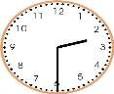
Câu 4. Đồng hồ chỉ mấy giờ?
  - 14 giờ C. 2 giờ 6 phút
  - 2 giờ 30 phút D. 6 giờ 2 phút

Câu 5: Kết quả của phép tính 4 x 2 + 32 là:
A. 38 B. 50 C. 40 D. 32
Câu 6: Số tròn chục liền sau số 139 là:

A. 130 B. 120 C. 150 D. 140

PHẦN II. TỰ LUẬN (7 điểm)
Câu 1. Điền dấu <, >, = thích hợp vào chỗ trống: (1 điểm)
925.........953 | 300 + 78 ......... 378
621 .........595 | 900 + 89...........998

Câu 2. Đặt tính rồi tính: (2 điểm)
516 + 234 = ...... 900 - 540 =...... 406 + 365 = ...... 691 - 548 = ........
………………….  ………………….  ………………… | ………………….  ………………….  ………………… | ………………….  ………………….  ………………… | ………………….  ………………….  …………………
Câu 3. Điền số thích hợp vào chỗ chấm: (1 điểm)
2 × 4 = ………. 5 × 5 = ……….
35 : 5= ………. 18 : 2= ……….
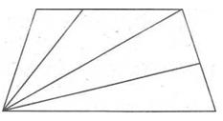
Câu 4. Hình vẽ dưới đây, có: (1 điểm)
- ………… hình tam giác
- ………… hình tứ giác

Câu 5. Cho các số 9, 0, 8. Em hãy sắp xếp thành 4 số có ba chữ số khác nhau. (1 điểm)
……………………………………………………………………………………………..
Câu 6. Một cửa hàng buổi sáng bán được 314 kg gạo, buổi chiều bán nhiều hơn buổi sáng 109 kg gạo. Hỏi buổi chiều bán được bao nhiêu ki-lô-gam gạo? (1 điểm)
Bài giải
...............................................................................................................................................................................................................................................................................................................................................................................................................................................................

